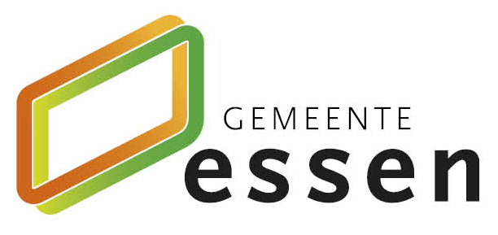

Marktbevraging werken, leveringen en diensten > 1.000,00 euro < 5.000,00 euro

- Aard van de opdracht

- Werken
- Leveringen
X Diensten

- Korte beschrijving van de opdracht :

De gemeente Essen diende het project ‘Fair Trade de boer op’ in binnen de oproep ‘innovatieve SDG-projecten’ van VVSG. De gemeente zoekt ondersteuning en begeleiding bij het realiseren van dit project. Meer bepaald:
- Organiseren van een stakeholderanalyse en omgevingsanalyse: in kaart brengen van bestaande initiatieven en stakeholders die actief zijn
- Organiseren van stakeholderbijeenkomsten om inhoudelijke input te krijgen voor
  - lokale/duurzame voedselstrategie,
  - mogelijke debatavonden
  - een vernieuwde en verbeterde Ecowijzer (www.ecowijzer.be)
- Opmaak van een visie voor een duurzame voedselstrategie, op basis van de stakeholdervergadering, waarop de gemeente verder kan bouwen.
- Opmaak van een aanzet van onderwerpen en thema’s voor debatavonden, die in een latere fase door de gemeente kunnen worden georganiseerd
- Opmaak van een aanzet voor een verbeterd gebruik van de Ecowijzer voor de verschillende doelgroepen (consumenten en ondernemers)

- Er werd offerte gevraagd bij :
NR | Aannemer, leverancier, dienstverlener | Kostprijs excl BTW
1 | Rikolto, Levuur, Let us | 5200, 00 euro
2 | Rurant | 3767,77 euro
3 | Velt | /
4 | Foodsavers | /
5 | Bioforum | /

- Voorgesteld wordt uitvoering van de opdracht te gunnen aan :
Firma : Rurant
Voor de totale kostprijs van : 3767,77 euro excl BTW.

- Motivatie

Rurant wordt gekozen, met de suggestie om expertise in te winnen bij Rikolto/ Levuur aangezien zij op het expertisestuk meer ervaring hebben. We geven de suggestie om bij Rurant intern een sessie te organiseren met Levuur als startmoment.

